关于施行财政票据电子化的通知

根据财政部《关于全面推开财政电子票据管理改革的通知》（财综〔2018〕62 号）及《财政部关于统一全国财政电子票据式样和财政机打票据式样的通知》（财综〔2018〕72 号）文件要求，我校正式开始施行财政票据电子化。我院学历教育学生从2019年12月起所缴的学费及重新修读课程学费一律通过学校缴费平台进行网上缴费并开具电子票据。为保证顺利完成缴费流程，请各位同学认真阅读操作说明，按步骤进行，缴费过程中务必按平台要求准确提供相关信息。

附：网上缴费操作说明

本操作说明共有以下三部分，按住“Ctrl”键点击文字部分可直接浏览相关内容。
- 网上缴费
- 补开电子票据
- 电子票据下载
在缴费过程中，若在信息不全的情况下，关闭“电子票据信息”对话框继续缴费，将不能生成电子票据。若手机号填写错误，将不能收到电子票据已发送的提醒信息；若邮箱填写错误，将不能收到电子票据。一旦输入错误点击确定后所输信息将不能更改。
因错误输入导致不能正常收到电子票据，可通过电子票据下载进行获取。

网上缴费

登录学院官网http://cj.dhu.edu.cn，点击右下角“网络教育平台”
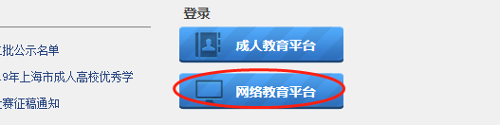

输入用户名和密码登录平台
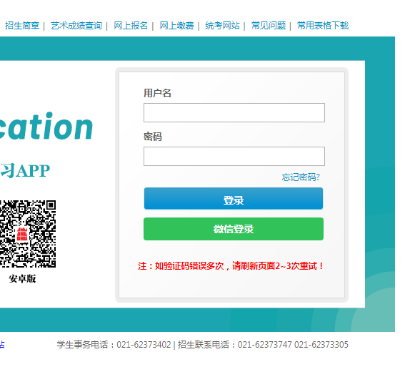

学生在【个人中心】——【网上缴费】——点击【立即缴费】可进行网上缴费操作
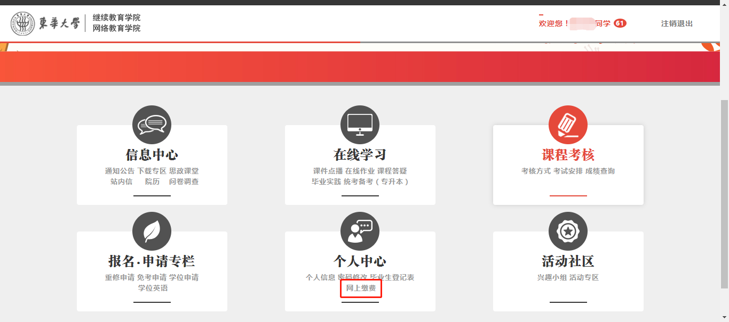

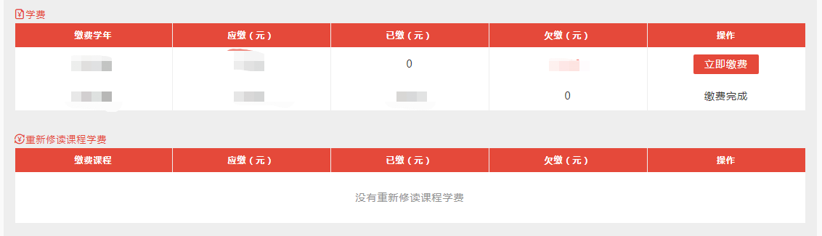

准确输入电子票据所需信息（手机号和邮箱），点击确定。若在信息不全的情况下，关闭“电子票据信息”对话框继续缴费，将不能生成电子票据。补开电子票据的操作方法见第二点。若手机号填写错误，将不能收到电子票据已发送的提醒信息；若邮箱填写错误，将不能收到电子票据。一旦输入错误点击确定后所输信息将不能更改。
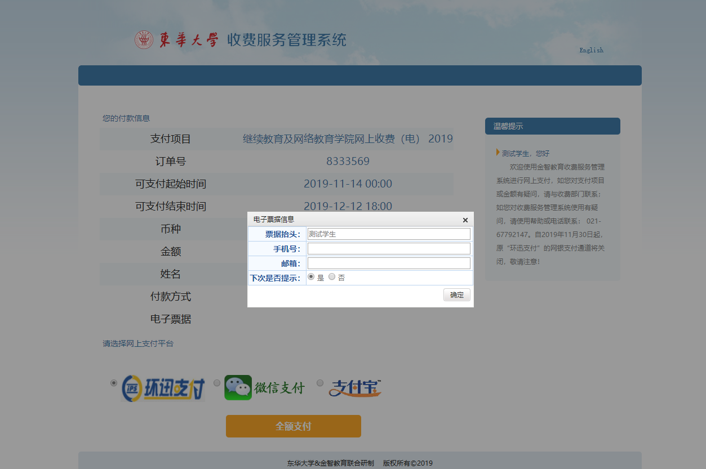

提供两种支付渠道（微信 支付宝）：
        - 选择“微信支付”，点击“全额支付”会弹出二维码框，用微信扫描弹出的二维码进行缴费即可
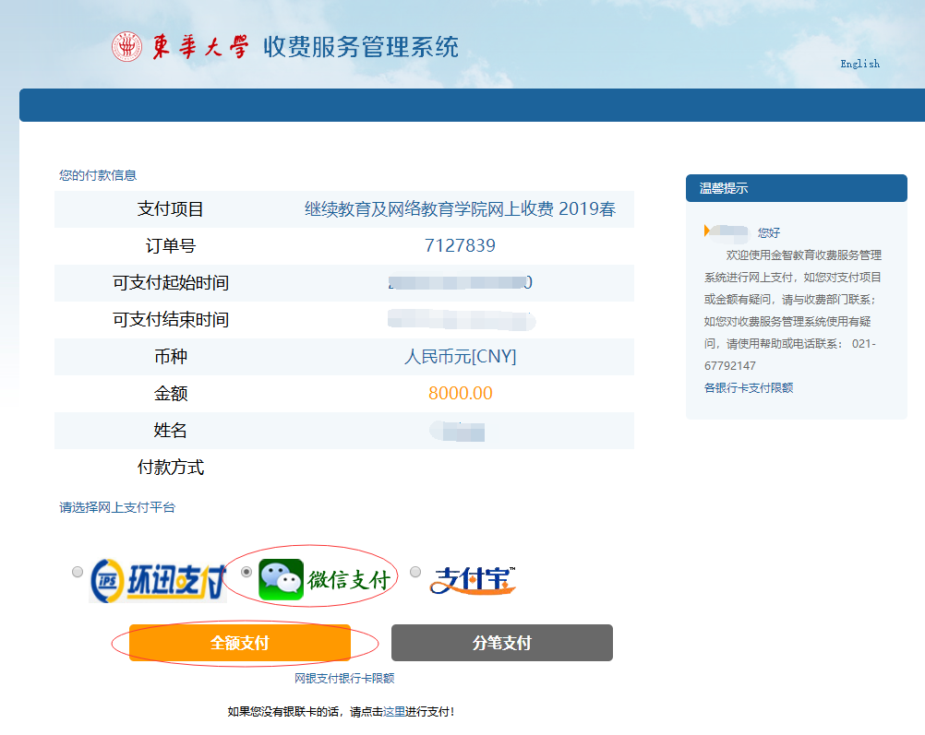
        - 选择“支付宝”，点击“全额支付”会弹出二维码框，用支付宝扫描弹出的二维码进行缴费即可
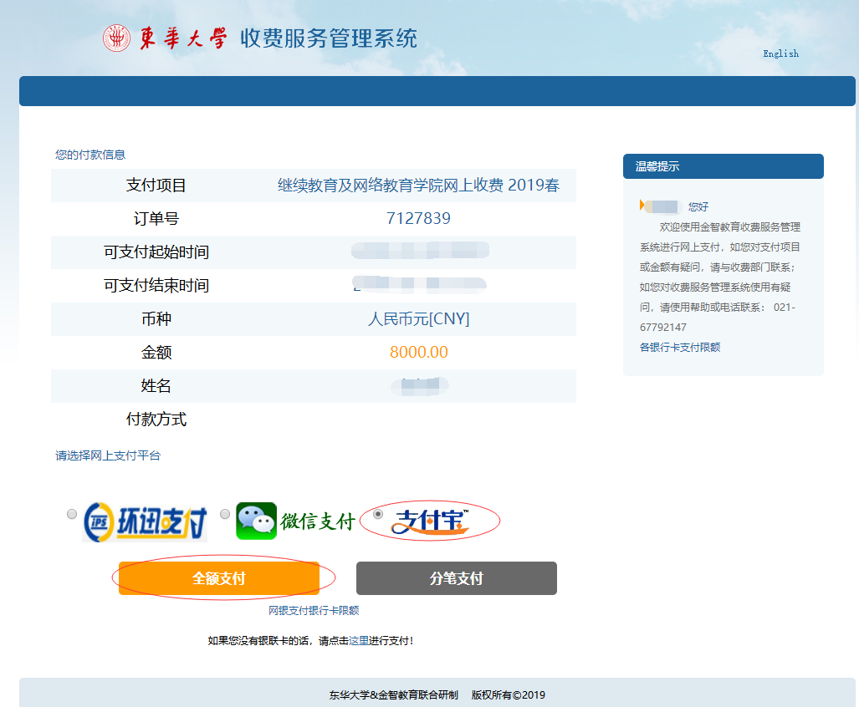

        - 若选择分笔支付，点击“分笔支付”出现以下对话框
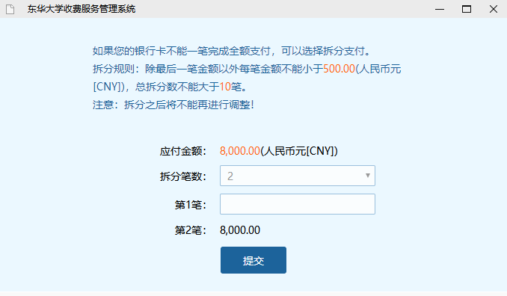
可根据自己限额情况进行分笔，每一笔可以选择不同支付方式，也可以在“可支付结束时间”前分成多天支付。只有当所有的拆分细项完成支付后，缴费才表示成功。

缴费成功后在学生的【网上缴费】界面会显示【缴费完成】
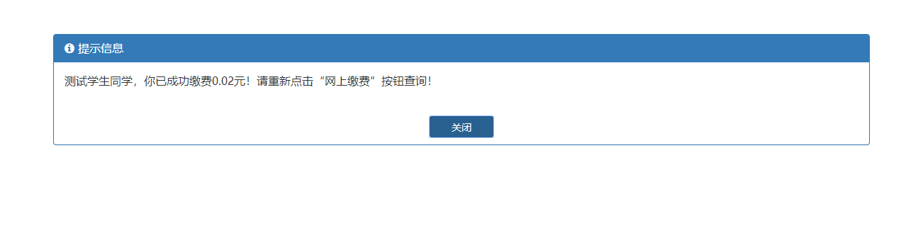

生成【电子票据】时会发送短信及邮件至学生所填写的手机号及邮箱（因平台间数据交换存在延时，收到信息会滞后），电子票据样式如下所示
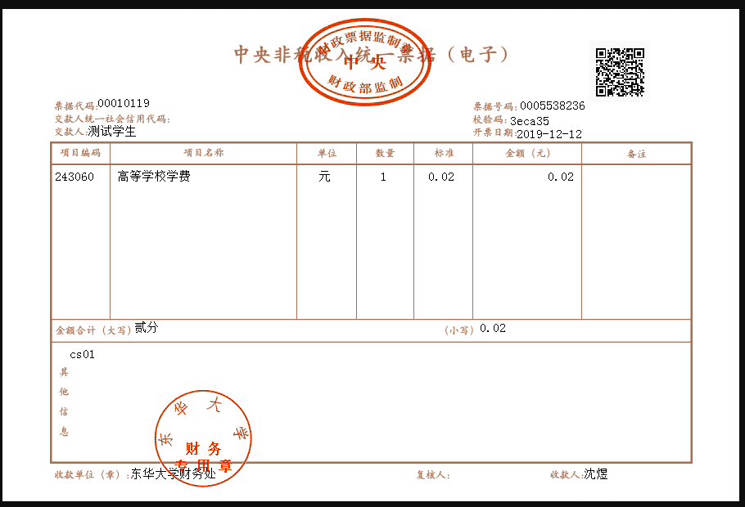

教务平台与学校财务缴费平台数据交换存在延时，缴费完成后，若需即刻查询是否成功，可以到学校缴费平台( http://epay.dhu.edu.cn/pay.html )进行查询。注:人员编号为本人学号。
1）填好学号和姓名，点击“查询”
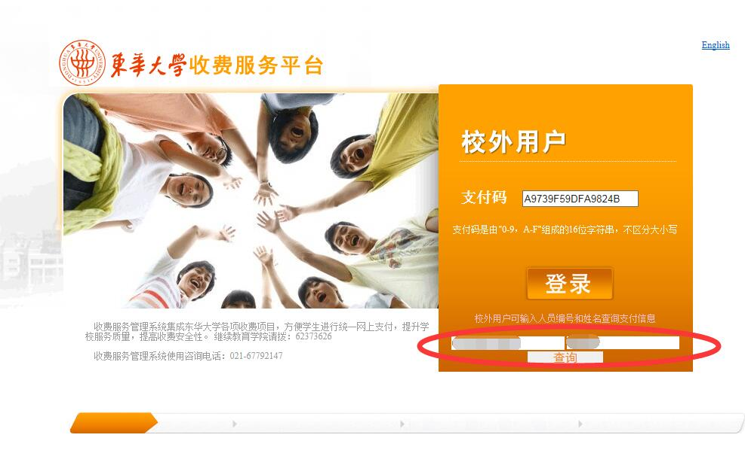
2）点击“支付信息查询结果”下的“支付码”
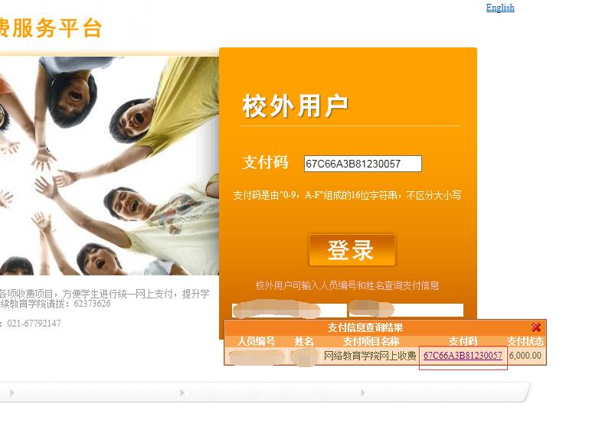
3）生成页面显示“支付完成”绿色圆形图标，则说明缴费成功。
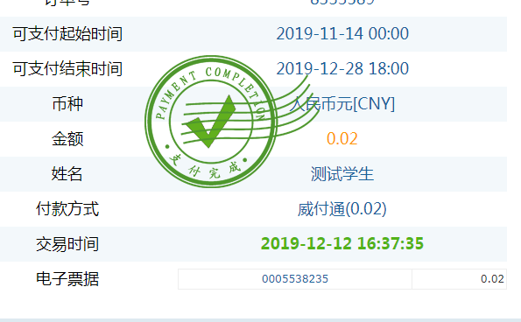

补开电子票据流程

学生登录“网络教育平台”，进入【网上缴费】页面

在【操作】一栏里，点击【票据信息】，学生就会进入补开电子票据的界面，接着填写手机号码和邮箱。若在信息不全的情况下，关闭“电子票据信息”对话框继续缴费，将不能生成电子票据。若手机号填写错误，将不能收到电子票据已发送的提醒信息；若邮箱填写错误，将不能收到电子票据。一旦输入错误点击确定后所输信息将不能更改。
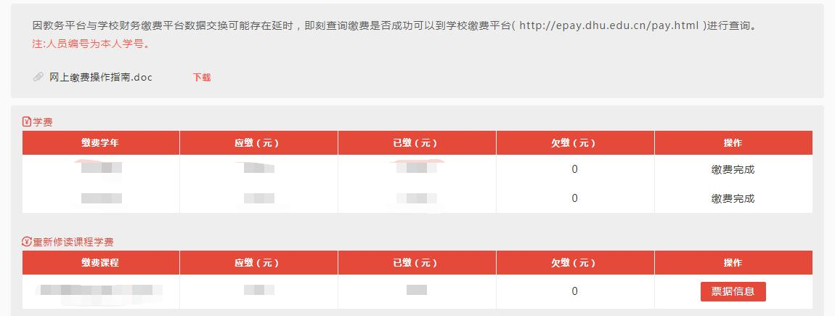
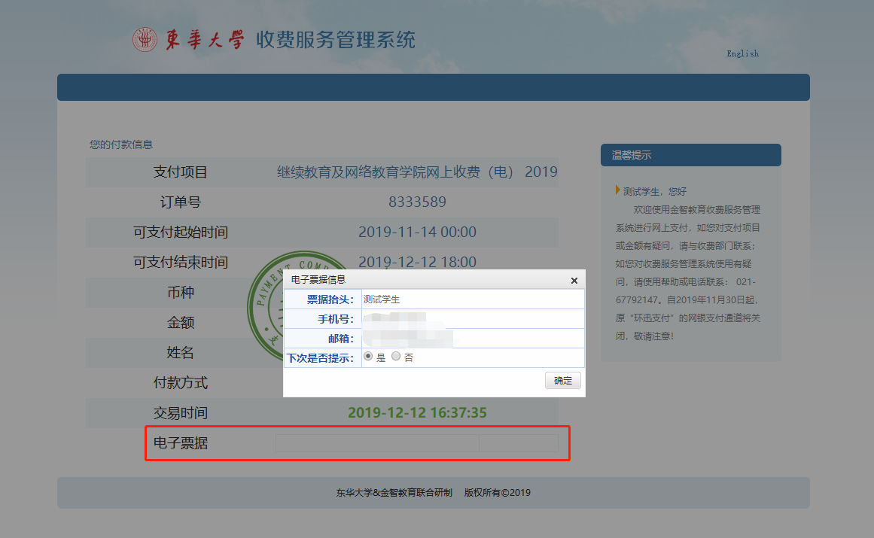

维护完成后，点击“电子票据”中的数字部分，新生成的页面显示电子票据图片，可通过图片另存为的方式进行下载保存。
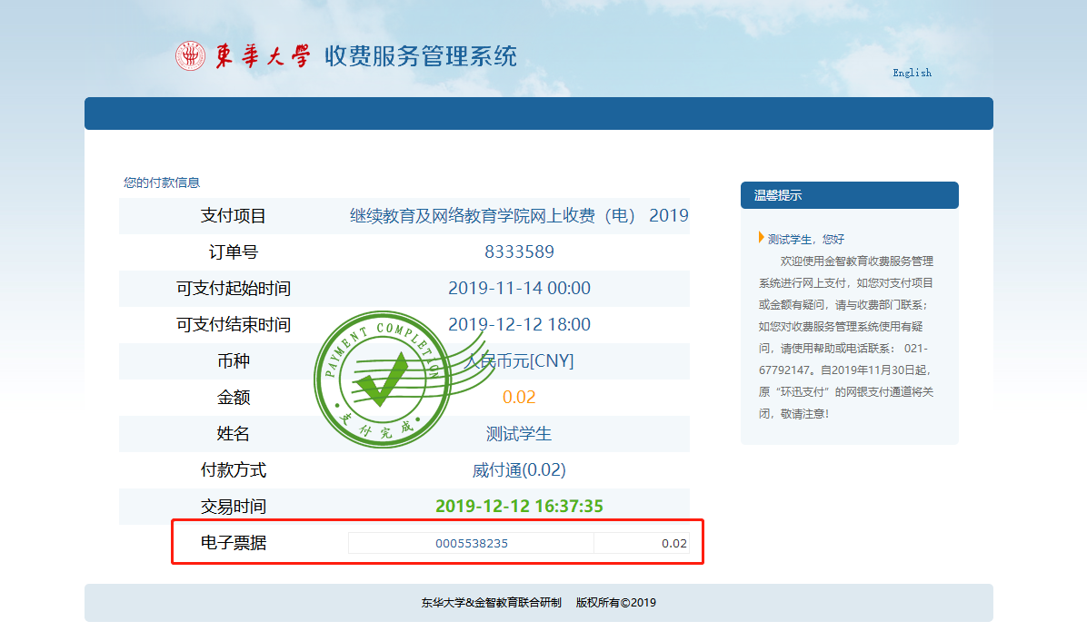
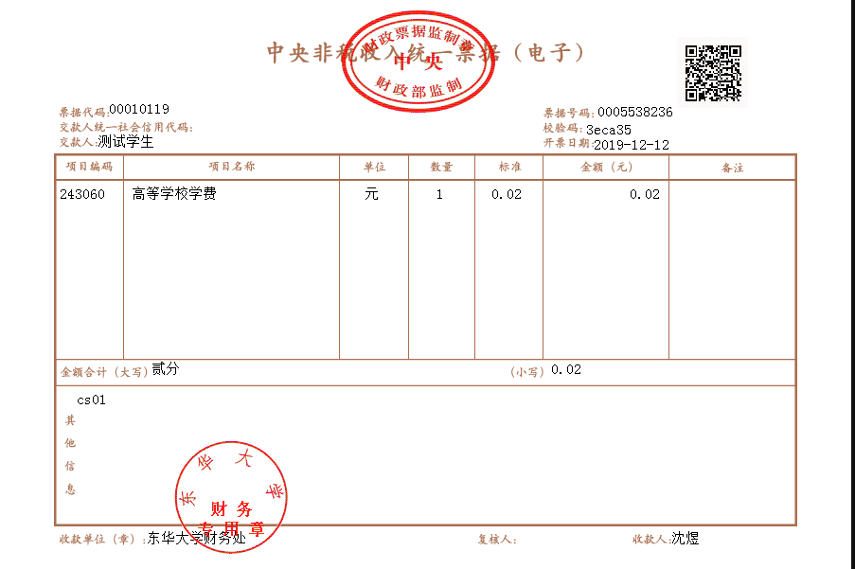

电子票据下载

按照补开电子票据流程操作，点击“电子票据”中的数字部分，新生成的页面显示电子票据图片，可通过图片另存为的方式进行下载保存。

